Мы работаем в качестве ваших помощников
Мы не выполняем контролирующую функцию
Все услуги оказываются бесплатно
Конфиденциальность гарантируется

 | 162511, Россия, Вологодская область  Кадуйский район, п. Кадуй, ул. Октябрьская, д. 23А
 | Телефоны: (81742) 2-17-47 | (81742) 2-15-32
 | E-mail: ktsson10@kcson.gov35.ru
Задать свои вопросы,
получить консультации специалистов,
поучаствовать в семинарах
вы можете как лично,
так и с помощью дистанционной связи:
через сайт:
 | http://kcsonkadui.soc35.ru/  Буклет разработан по эскизам буклетов БУ СО ВО «ЧЦПД «Наши дети»

Бюджетное учреждение социального обслуживания Вологодской области «Комплексный центр социального обслуживания населения Кадуйского района»
Отделение помощи семье и детям

Школа приемных родителей  «Шаг навстречу» | 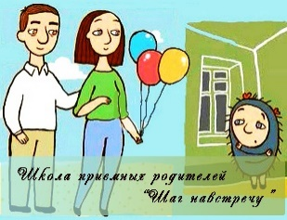
«Как проявить любовь к ребенку
и построить доверительные отношения с ним»

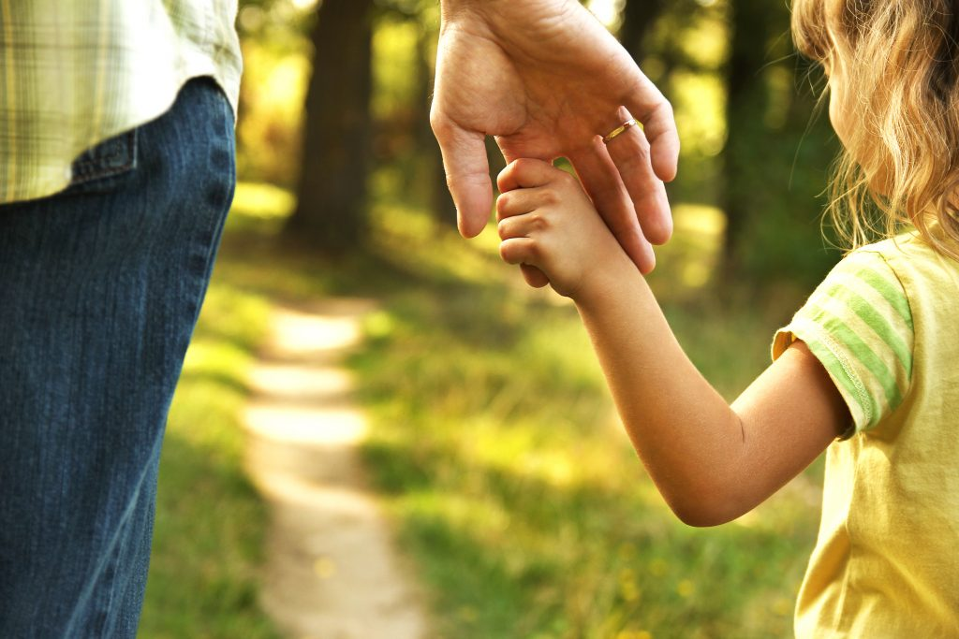
Детский психиатр Р. Кэмпбелл посвятил свое творчество обучению родителей трудному искусству любить своих детей и как правильно проявлять любовь к ребенку.

«Легкие» дети растут только у любящих матерей, а “тяжелые” — у нелюбящих или у тех, кто подсознательно не хотел рождения ребёнка», — утверждает он. Ясно, что большинство родителей любят своих детей. При этом обычно считается, что они естественным образом умеют передать свою любовь ребёнку. Однако на самом деле они не всегда знают, как это делать. Основными способами передачи безусловной любви, являются контакт «глаза в глаза» и физический контакт.

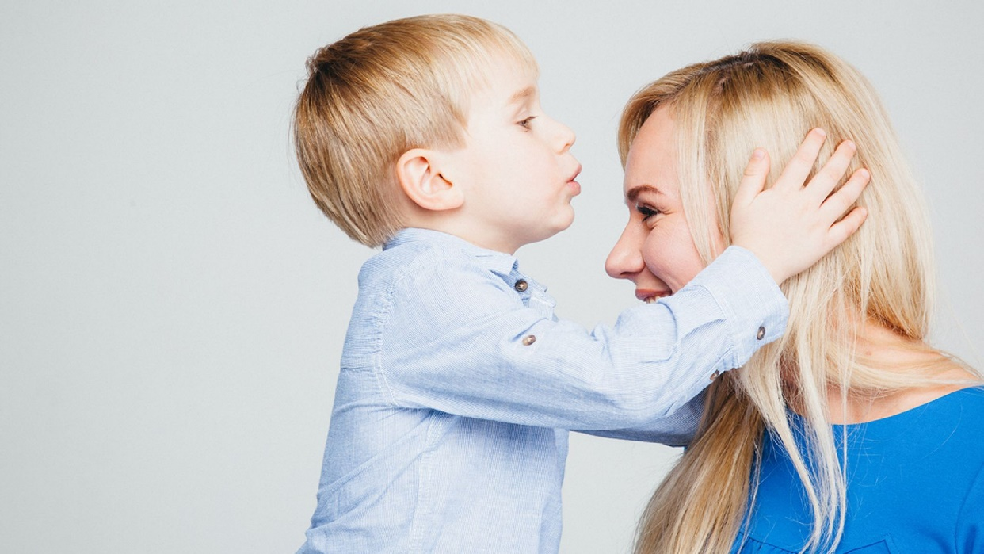

Проявления любви.

Многие родители, искренне любя своих детей, либо не считают нужным, либо не умеют проявлять свою любовь.
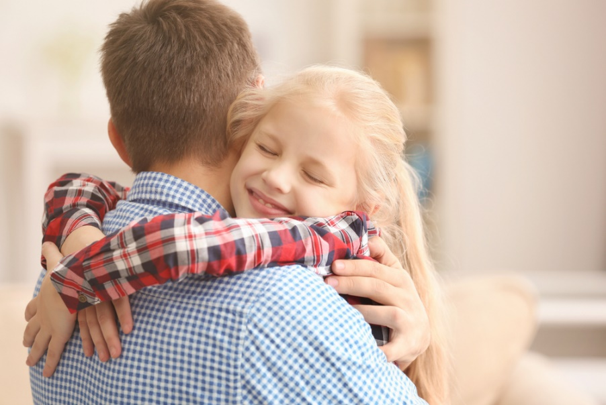
Это лишает их того эмоционального контакта с ребенком, который формирует желание ребенка подражать и быть похожим на родителей, повышает значимость для него родительской оценки и похвалы, и, как следствие, повышает влияние родителей на поведение ребенка, становление его убеждений, характера и интересов.
Проявление любви к ребенку способно неожиданным образом изменить то нежелательное его поведение, которое родителям до сих пор не удавалось изменить непосредственно. Счастливый и уверенный в себе ребенок, редко ведет себя плохо. Очевидно, что именно ощущение того, что его любят и создает у ребенка чувства счастья, спокойствия и уверенности в себе. Ниже перечислены основные способы выражения родительской любви к ребенку.

1. Улыбка и зрительный контакт
Этот простой канал передачи родительской любви часто используется не по назначению, когда ребенка заставляют смотреть в глаза родителю, раздраженно выражающему свое
негодование. Открытая улыбка - самый простой способ сообщить ребенку, что его принимают, несмотря на многое, что родители .хотели бы изменить в его поведении, что с ним все в порядке и что он может рассчитывать на родительское сочувствие, помощь и поддержку.

2. Ласка и контактный комфорт.
Уже более полувека, как, установлено значение контактного комфорта для нормального развития ребенка. Исследования убедительно доказывают, что лишенные контактного комфорта дети отказываются даже от еды, чтобы восполнить недостаток, материнского тепла и ласки. Установлено также, что по мере взросления, ребенок, получает все меньше родительской ласки, но нуждаются в ней не меньше, чем младшие дети.
Особенно выражен ее дефицит у мальчиков (в первую очередь со стороны отцов), поскольку в обществе распространено ошибочное мнение, что ласка может избаловать мальчиков и помешать им стать мужественным и людьми.
Для каждого возраста родители могут выбирать свои формы, обеспечивающие ребенку контактный комфорт, включая дружеское подбадривающее похлопывание по спине, борьба на полу, взъерошивание волос, сочувствующее пожатие руки и прочее.

3. Похвала и поддержка
Эта форма выражения любви имеет прямое влияние на формирование у ребенка позитивного само отношения, которое служит основой для уверенного и независимого поведения. Большинство родителей обращают внимание на неприемлемое для них поведение ребенка, а адоптивное поведение считают нормой, не требующей оценки. В результате общение с ребенком сводится к упрекам, угрозам и обвинениям. При этом теряется контакт н возможность влиять на поведение ребенка, не прибегая к использованию силы.
В любом ребенке внимательный родитель найдет множество качеств, за которые его искренне можно похвалить. Значение эмоциональной поддержки ребенка в ситуациях, когда он старается добиться определенного результата или совершает ошибку, очевидно и трудно переоценить.

4. Слова любви.
Ребенку необходимо время от времени слышать от родителя, что его любят и всегда будут любить, в не зависимости от его поведения или событий, которые будут происходить в его жизни. Манипулирование поведением ребенка при помощи страха утраты родительской любви приводит к формированию тревожности и зависимости.
Ясное выражение родителями своих чувств словами создает атмосферу искренности и служат отличной моделью открытого поведения для ребенка.

5. Предоставление свободы действия
По мере взросления, особенно в периоды кризиса третьего года жизни и подросткового кризиса, ребенок все больше и больше нуждается в пространстве для принятия собственных решений. Без постепенного, соответствующего растущему объему навыков, расширения степени его свободы невозможно формирование ответственной, способной самостоятельно строить свою жизнь личности.
Гиперопека, особенно отвергающего типа, построенная, на замечаниях, и упреках приводит к, инфантилизации, пассивности, снижению самооценки и тревожно-депрессивному эмоциональному фону. Предоставление свободы действий дает ребенку возможность почувствовать уважение к себе и значимость своего мнения, что вносит значительный вклад в укрепление его уверенности в собственных силах. Все это стимулирует ребенка к, самостоятельному экспериментированию с реальностью, что существенно обогащает его жизненный опыт.

6. Безусловное внимание (в т. ч. совместное творчество).
Безусловным вниманием называется время, подаренное родителями своему ребенку. В течение этого периодически повторяющегося и ожидаемого ребенком периода, ребенок, имеет преимущество в том, какой деятельностью этот период наполнить. Его инициативы помогают развить лидерские навыки, а внимание родителей - укрепить внутрисемейные связи и чувство собственной значимости. Благодарность родителям за предоставленное ими безусловное внимание значительно увеличивает их влияние на формирование лютости ребенка в будущем. Особое значение имеет совместное творчество как деятельность, стимулирующая развитие адаптивных ресурсов личности.

